1. Простое вещество
А) вода
В) железо
С) сульфид железа
D) сероводород
Е) поваренная соль

2. Вещество
А) ведро
В) линейка
С) стакан
D) медь
Е) провод

3. наибольшая атомная масса у
А) углерода
В) железа
С) алюминия
D) серы
Е) кислорода

4. Массовая доля магния в оксиде магния МgO равна
А) 65%
В) 71%
С) 84%
D) 82%
E) 60%

5. При горении 80г водорода образуется вода массой
А) 180г
В) 550г
С) 720г
D) 840г
Е) 370г

6. Свойство кислорода поддерживать дыхание применяется в
А) медицине
В) сварке металлов
С) резке металлов
D) двигателях
Е) металлургии

7. Взаимодействие с водой оксид
А) Al₂ O₃
В) ZnO
C) CaO
D) FeO
E) CuO

8. В лаборатории нельзя получить кислород, используя
А) нитрат натрия
В) воду
С) Хлорат натрия
D) перманганат калия
Е) оксид цинка

9. Оксид углерода (IV) и оксид кремния (IV) – это оксиды
А) кислотные
В) летучие
С) амфотерные
D) несолеобразующие
Е) основные

10. Сумма коэффициентов в уравнении реакции CO + O₂ = CO₂
F) 3
D) 4
C) 5
В) 6
T) 7

11. Неосуществимая реакция
А) Н₂ + СuO =
B) H₂ + Ca =
C) H₂ + S =
D) H₂ + C =
E) H₂ + H₂O =

12. Водород получают
А) HCl + NaOH =
B) Zn + HCl =
C) Mg + O₂ =
D) Fe + Cl₂ =
E) HCl + H₂O =

13. С соляной кислотой не взаимодействует
А) Hg
B) Al
C) Zn
D) Fe
E) Ni

14. В схеме превращений Н₂ 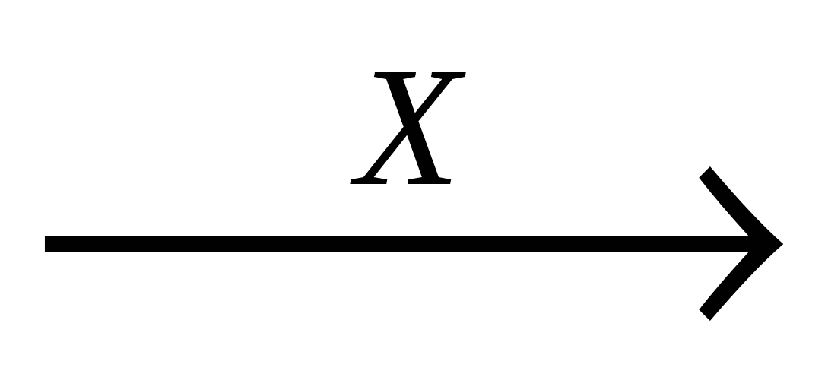HCl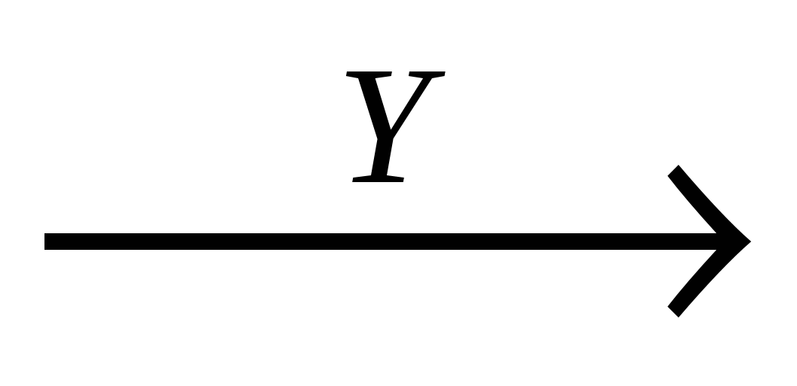CaCl₂
Веществами X, Y, являются
А) Н₂, О₂
В) Cl₂, Ca
C) Cl₂, H₂
D) Cl₂, HCl
E) H₂, CaO

15. Число атомов водорода в 11,2л аммиака NH₃ (н.у.)
А) 0,9 * 10²³
В) 3 * 10²³
С) 12 * 10²³
D) 9 * 10²³
E) 6 * 10²³

16. При комнатной температуре вода реагирует с
А) Ag
B) N₂
C) S
D) Na
E) Cu

17. Реакция нейтрализации
А) H₂SO₄ + NaCl =
B) HNO₃ + CuO =
C) HCl + Zn =
D) HCl + NaOH =
E) HCl + Ba(NO₃) =

18. С раствором гидроксида кальция взаимодействует
А) хлорид калия
В) хлорид натрия
С) оксид кальция
D) сульфат бария
E) оксид углерода (IV)

19. В 120г воды растворили 60г сульфата калия.
Массовая доля К₂SO₄ в данном растворе
А) 16%
В) 33%
С) 50%
D) 60%
E) 30%

20. Масса воды, содержащаяся в 200г 4,5% - ного раствора карбоната кальция
А) 100г
В) 191г
С) 91г
D) 9г
Е) 200г

21. В схеме превращений Э(NO₃)₂ ЭО ЭSO₄ Э(ОН)₂ Элемент – «Э»
А) Li
B) Ag
C) Cu
D) Ca
E) K

22. Вещества X и Y в схеме превращений Mg MgO Mg(OH)₂ X 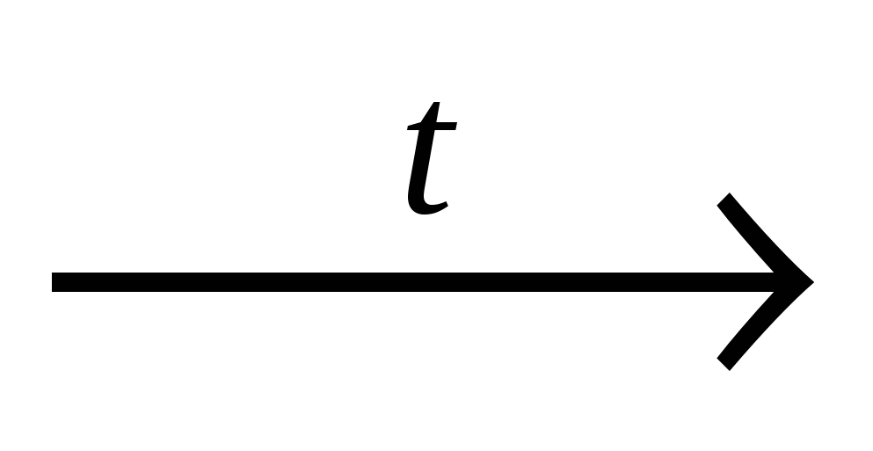 Y
A) Mg(NO₃)₂ , Mg(OH)₂
B) Mg(NO₃)₂ , MgOHNO₃
C) Mg(NO₃)₂ , MgO
D) Mg(NO₃)₂ , Mg(OH)Cl
E) MgOHNO₃ , Mg(NO₃)₂

23. Получение соли реакций соединения
А) Zn + CaCl₂ = ZnCl₂ + Ca
B) Zn + Cl₂ = ZnCl₂
C) Zn(OH)₂ + CuCl₂ = Cu(OH)₂ + ZnCl₂
D) Zn + 2HCl = ZnCl₂ = ZnCl₂ + H₂
E) ZnO + 2HCl = ZnCl₂ + H₂O

24. В схеме превращений Al(OH)₃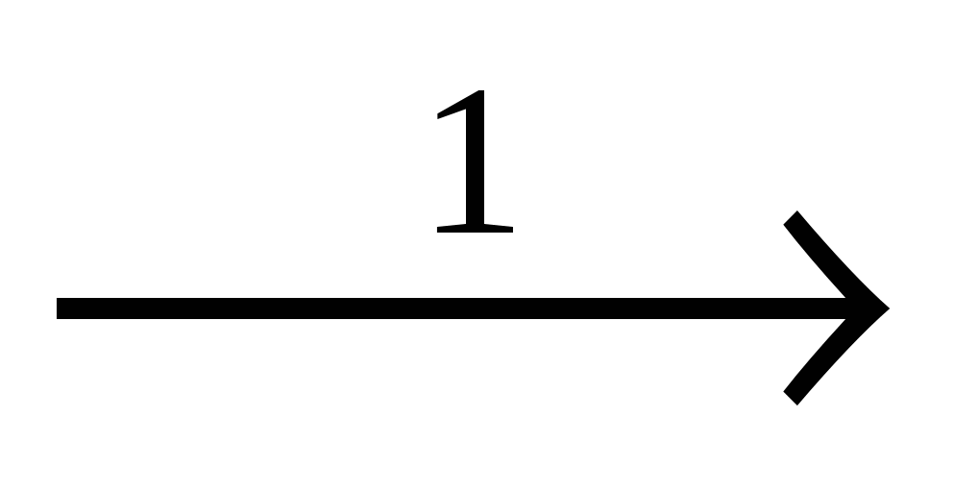 Al₂O₃ 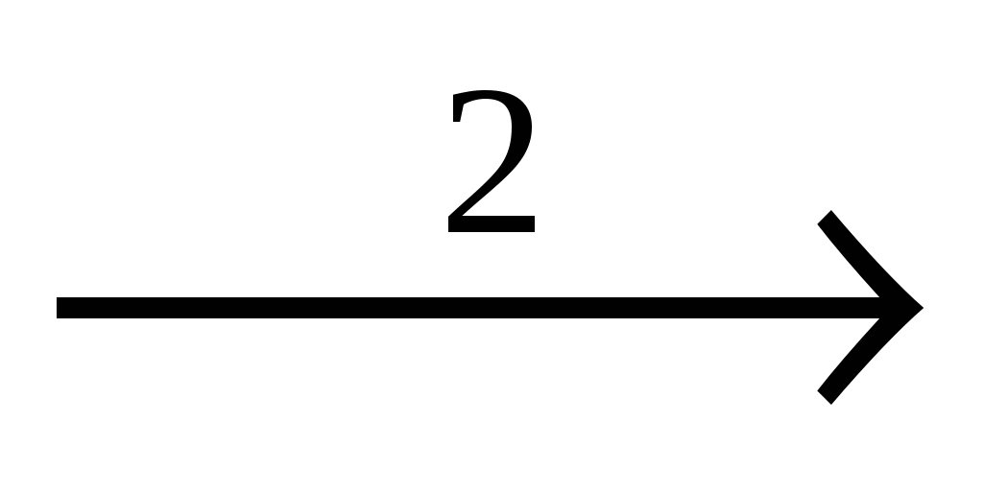 AlCl₃ 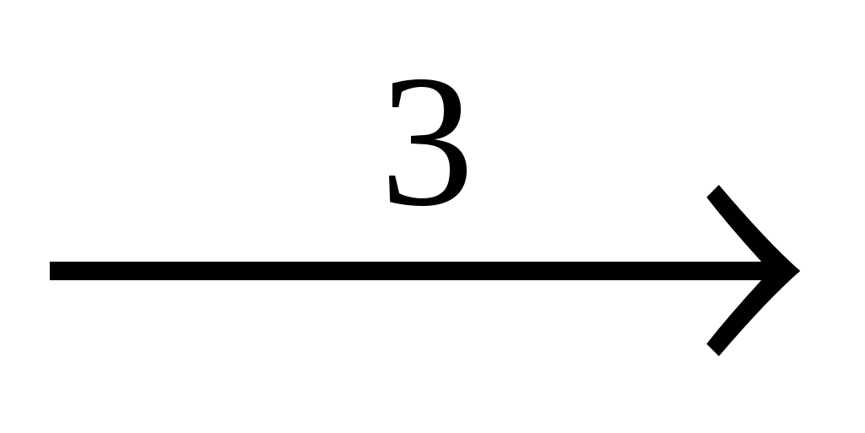 Al(NO₃)₃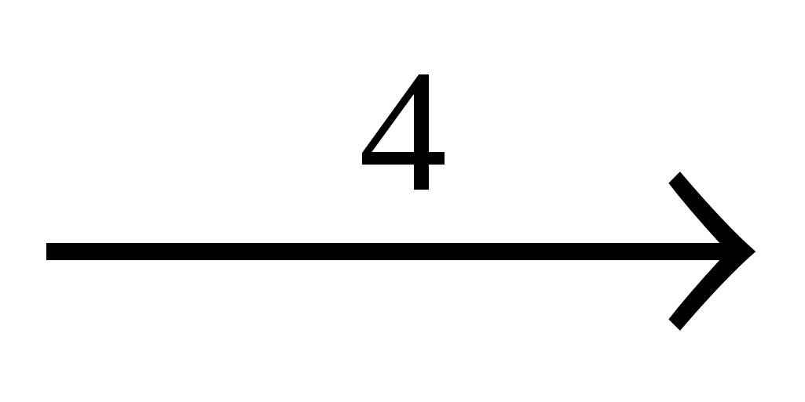 Al₂O₃ реакция разложения
А) 1,4
В) 1,2
С) 3
D) 2,4
Е) 1

25. Количество вещества в 40г карбоната кальция
А) 0,4 моль
В) 0,7 моль
С) 1 моль
D) 0,5 моль
Е) 0,25 моль

26. В периодической системе типичные металлы расположены
А) в правом верхнем углу
В) в верхнем части
С) в середине
D) в нижнем части
Е) в левом нижнем углу

27. Символ s – элемента
А) P
B) N
C) Ni
D) Al
E) Mg

28. Элемент первой группы главный подгруппы имеет электронную формулу
А) 1s²2s²
B) 1s²2s²2p¹
C) 1s²
D) 1s²2s¹
E) 1s²2s²2p⁶

29. Число электронных слоев у атома элемента с №20
А) 3
В) 4
С) 6
D) 7
E) 5

30. Если электронная конфигурация элемента 1s²2s²2p⁶3s²3p² то этот элемент
А) Na
B) Si
C) Mg
D) Ge
E) C

31. Самый электроотрицательный элемент шестой группы, главной подгруппы
А) S
B) O
C) Se
D) Po
E) Fe

32. Переменной степенью окисления обладает металл
А) Na
B) Al
C) Ca
D) Cr
E) Zn

33. Наименее полярную связь имеет
А) CsCl
B) CsJ
C) Cs₂O
D) CsF
E) CsBr

34. Ионная связь у
А) NaCl, KOH
B) NaCl, O₂
C) H₂O, CaO
D) Cl₂, H₂S
E) HCl, KBr

35. Ионную кристаллическую решетку не образует
А) серная кислота
В) сульфат меди
С) гидроксид натрия
D) оксид калия
Е) оксид магния

36. Щелочные металлы в промышленности получают
А) электролизом расплавов солей
В) электролизом растворов солей
С) реакцией обмена
D) выделением из смесей
Е) гидролизом солей

37. На внешнем энергетическом уровне у щелочных металлов количество электронов
А) 5
В) 4
С) 2
D) 3
E) 1

38. К галогенам не относится
А) астат
В) фтор
С) хлор
D) аргон
Е) бром

39. К щелочным металлам относится
А) O, S, Se, Te, Po
B) Ti, Zn, Zr, Pt
C) C, Si, Ge. Sn. Pb
D) Li, Na, K, Rb, Cs, Fr
E) F, Cl, Br, J, At

40. При нагревании 6,5г цинка и 3,2г хлора можно получить массу (г) хлорида цинка
А) 29,8
В) 15,2
С) 44
D) 6
Е) 33

41. Атомную кристаллическую решетку имеет
А) железо
В) оксид углерода (IV)
С) оксид кремния (IV)
D) водород
E) хлор

42. Веществом молекулярного строения является
А) хлорид натрия
В) графит
С) оксид углерода (IV))
D) оксид калия

43. Атому неметалла с наибольшим радиусом соответствует электронная конфигурация
А) 1s²2s²2p⁶3s²3p²
В) 1s²2s²2p⁴
С) 1s²2s²2p⁶3s²3p⁴
D) 1s²2s²2p²

44. Степень диссоциации уксусной кислоты в растворе уменьшится при
А) нагревании раствора
В) разбавлении раствора
С) введении в раствор сильной кислоты
D) добавлении в раствор хлорида натрия

45. Кислую среду имеет водный раствор
А) фосфата натрия
В) гидрофосфата натрия
С) дигидрофосфата натрия
D) сульфата натрия

46. Какой из неметаллов является сильным окислителем :
A) сера
B) кислород
C) азот
D) фтор

47. При взаимодействии 4,48 л фтора (н.у.) с водой, получается масса О₂ равная
A) 1,2 г
B) 2 г
C) 3,2 г
D) 2,4 г
48. Относительная молекулярная масса азота
A) 14
B) 28
C) 7
D) 17
49. Масса 3 моль карбоната кальция равна:
A) 230 г
B)200г
C)330 г
D)300 г

50. В схеме превращений
CuO --1--> CuCl₂ --2--> Cu(OH)₂ --3--> CuSO₄ --4--> Cu₃(PO₄)₂ с образованием осадка идет реакция
A) 1, 3
B) 2, 4
C) 3
D) 1

